БИЛЕТ 1. Электрический заряд. Закон сохранения заряда. Закон Кулона.

Электрический заряд:
1). Заряды могут быть положительными и отрицательными. Одноименные заряды отталкиваются, разноименные притягиваются.
2). Заряд квантуется. $\bar{e}=−1\text{.}6⋅{\text{10}}^{−\text{19}}$ Кл. $p^{+}=1\text{.}6⋅{\text{10}}^{−\text{19}}$ $N_{\bar{e}}=N_{P+}$ $\text{Кл}=А⋅с$.
3). Изолированная система: система тел или частиц называется электрически изолированной, если между ней и внешними телами нет обмена электрическими зарядами (электрически заряженными частицами.
Закон сохранения заряда: Для изолированных систем $\sum{q_{i}=\text{const}}$.
4). Электрический заряд инвариантен. Существуют проводники (вещества, в которых есть свободные носители заряда) и диэлектрики (изоляторы) (нет свободных носителей заряда).

Закон Кулона:
Точечный заряд- заряженное тело, форма и размеры которого несущественны в данной задаче.
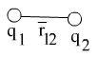
1). $F=\frac{k\left|q_{1}\right|\left|q_{2}\right|}{r_{\text{12}}^{2}}$, ${\bar{F}}_{1→2}=k\frac{q_{1}q_{2}}{r_{\text{12}}^{3}}{\bar{r}}_{\text{12}}$.
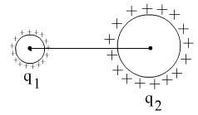
В системе Си: $k=\frac{1}{4{\text{πε}}_{0}}$ (в вакууме). $ε_{0}=8\text{.}\text{85}⋅{\text{10}}^{−\text{12}}\frac{Ф}{м}$
2).

$F=k\frac{q_{1}q_{2}}{r_{\text{12}}^{2}}$
Непроводящие.

Эта формула для силы справедлива только для вакуума. В металле же эта формула не справедлива.

$q_{1}=q_{2}=1\text{Кл}$, $r_{\text{12}}=1м$, $F=\frac{1}{4π⋅8\text{.}\text{85}⋅{\text{10}}^{−\text{12}}}⋅\frac{1⋅1}{1^{2}}=9⋅{\text{10}}^{9}Н$.

Но чаще встречаются заряды в мкКл, нКл.

БИЛЕТ 2. Напряженность электростатического поля. Силовые линии. Принцип суперпозиции. Пример расчета (поле на оси кольца).

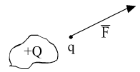
Пробный заряд- столь малый заряд, что внесение его в поле не вызывает изменения значений и перераспределения в пространстве электрических зарядов, напряженность поля которых измеряется с его помощью.
$q>0$, $q\text{<<}Q$, точечный.
Напряженность электрического поля- $\bar{E}=\frac{\bar{F}}{q}$- векторная физическая величина, равная силе, действующей на единичный заряд в данной точке поля.
$\bar{E}$- силовая характеристика поля.

1). Точечный заряд.
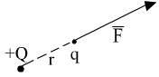
$$F=k\frac{\text{Qq}}{r^{2}}$$
$E=\frac{F}{q}=k\frac{Q}{r^{2}}$. $\bar{E}↑↑\bar{F}$.
2) Два точечных заряда.
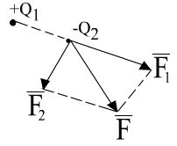
$$\bar{E}=\frac{\bar{F}}{q}=\frac{{\bar{F}}_{1}+{\bar{F}}_{2}}{q}=\frac{{\bar{F}}_{1}}{q}+\frac{{\bar{F}}_{2}}{q}$$
$\bar{E}={\bar{E}}_{1}+{\bar{E}}_{2}$.
Принцип суперпозиции: $\bar{E}=\sum{{\bar{E}}_{i}}$

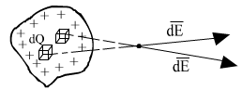
3). Заряженное тело.
$\bar{E}=\int_{(Q)}{d\bar{E}}$. Принцип суперпозиции- основной метод сложных расчетов.

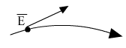
Силовые линии.
1).

2). Направление силовых линий совпадает с направлением вектора напряженности $\bar{E}$.
3). Густота силовых линий пропорциональна напряженности.
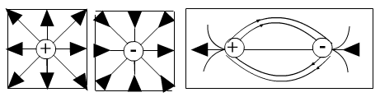

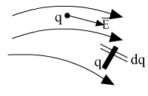
$$\bar{F}=\bar{E}q$$
$$d\bar{F}=\bar{E}\text{dq}$$
$$\bar{F}=\int_{(q)}{d\bar{F}}$$

Пример расчета (поле на оси кольца).
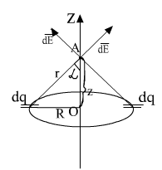
$$\text{dE}=\frac{\text{dq}}{4{\text{πε}}_{0}r^{2}}$$
$$E=\int_{\text{КОЛЬЦО}}{{\text{dE}}_{Z}}=\int_{\text{КОЛЬЦО}}{\text{dE}\text{cos}α=\int_{\text{КОЛЬЦО}}{\frac{\text{dq}}{4{\text{πε}}_{0}r^{2}}\text{cos}α=}}$$
$$=\int_{\text{КОЛЬЦО}}{\frac{\text{dq}⋅z}{4{\text{πε}}_{0}\left(R^{2}+z^{2}\right)⋅\sqrt{R^{2}+z^{2}}}=}\frac{z}{4{\text{πε}}_{0}{\left(R^{2}+z^{2}\right)}^{3/2}}\int_{\text{КОЛЬЦО}}{\text{dq}=}$$
$$=\frac{\text{qz}}{4{\text{πε}}_{0}{\left(R^{2}+z^{2}\right)}^{3/2}}$$

БИЛЕТ 3. Потенциал электростатического поля. Связь напряженности и потенциала. Поверхности равного потенциала.
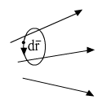
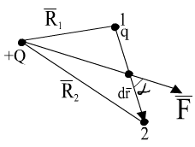
Сила $\bar{F}$ называется консервативной, если $A=\oint{\left(\bar{F},d\bar{r}\right)}≡0$.
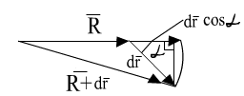

$d\bar{r}→0$ $d\bar{r}\text{cos}α=\text{dR}$
$$A_{\text{12}}=\int{(\bar{F},d\bar{r})}=\int{\text{Fdr}⋅\text{cos}α}=\int{k\frac{\text{Qq}}{R^{2}}}\text{dR}=\text{kQq}\int{\frac{\text{dR}}{R^{2}}}=\text{kQq}⋅\left(−\frac{1}{R}\right)|_{R1}^{R2}$$
$A_{\text{12}}=\text{kQq}⋅\left(\frac{1}{R_{1}}−\frac{1}{R_{2}}\right)⇒F$консервативна.
$$A_{\text{КОНС}}=−{ΔW}_{П}=W_{1}−W_{2}$$
$$W=k\frac{\text{Qq}}{R}+\text{const}$$
$ϕ=\frac{W}{q}$- потенциал (отношение потенциальной энергии, которой обладает пробный заряд в данной точке поля, к величине этого заряда).
$$ϕ_{1}−ϕ_{2}=\frac{W_{1}}{q}−\frac{W_{2}}{q}=\frac{A_{\text{12}}}{q}$$
Пусть $ϕ_{2}=0$. Тогда потенциал данной точки поля равен работе сил поля по перемещению единичного пробного заряда из данной точки поля в точку нулевого потенциала.

1). Точечный заряд.
$$ϕ=\frac{W}{q}=k\frac{Q}{R}$$
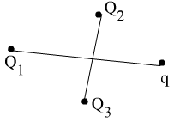
2). Система точечных зарядов.
$$W=W_{1}+W_{2}+W_{3}$$
$$ϕ=\sum{ϕ_{i}}$$

3). Заряженное тело.
$$ϕ=\int{d}ϕ$$
Связь $\bar{E}$ и $ϕ$
1). Интергральная связь.
$ϕ_{1}−ϕ_{2}=\frac{A_{\text{12}}}{q}=\frac{1}{q}\int_{1}^{2}{\left(\bar{F},d\bar{r}\right)}=\int_{1}^{2}{\left(\frac{\bar{F}}{q},d\bar{r}\right)}=\int_{1}^{2}{\left(\bar{E},d\bar{r}\right)}$. $ϕ_{1}−ϕ_{2}=\int_{1}^{2}{\left(\bar{E},d\bar{r}\right)}$.
$ϕ_{1}−ϕ_{2}=\int_{1}^{2}{E_{r}\text{dr}}$.
Условие потенциальности поля:
$\oint{\left(\bar{E},d\bar{r}\right)}≡0$: циркуляция вектора напряженности по замкнутому контуру равна нулю.

2). Дифференциальная связь.
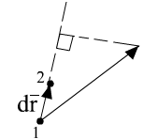
$$−{Δϕ}_{1−2}=\int_{1}^{2}{E_{r}\text{dr}}$$
$$1→2$$
$$−dϕ=E_{r}\text{dr}$$
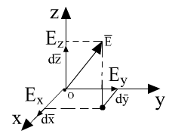
$$E_{r}=\frac{−dϕ}{\text{dr}}$$
$E_{x}=\frac{−dϕ}{\text{dx}}$ $E_{y}=\frac{−dϕ}{\text{dy}}$ $E_{z}=\frac{−dϕ}{\text{dz}}$
$\bar{E}=E_{x}\bar{i}+E_{y}\bar{j}+E_{z}\bar{k}$.
$$\bar{E}=−\frac{dϕ}{\text{dx}}\bar{i}−\frac{dϕ}{\text{dy}}\bar{j}−\frac{dϕ}{\text{dz}}\bar{k}$$
$$\bar{E}=−\text{grad}ϕ$$
$E_{r}=\frac{−∂ϕ}{∂r}$$E_{r}=\frac{−dϕ}{\text{dr}}$

Поверхности равного потенциала. Эквипотенциальные поверхности.
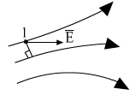
1). $ϕ=\text{const}$
$dϕ=0$, $dϕ=−\left(\bar{E},d\bar{r}\right)=0$, $\bar{E}≠0,d\bar{r}≠0$, $\text{cos}α=0$, $α=\frac{π}{2}$

Потенциальная поверхность $\bar{E}$

2). Потенциальная поферхность замкнута.
3). $ϕ_{1}−ϕ_{2}=\int{\left(\bar{E},d\bar{r}\right)}>0$ $ϕ_{1}−ϕ_{2}>0$ $ϕ_{1}>ϕ_{2}$
$\left[ϕ\right]=В$, $\left[\bar{E}\right]=\frac{В}{м}$

БИЛЕТ 4. Теорема Остроградского-Гаусса для Е (для вакуума) в интегральной форме.
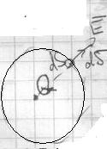

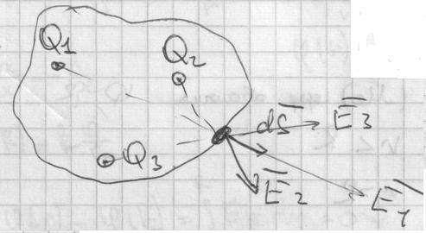
$$\oint{(\overline{E},d\overline{S})=\frac{\sum{Q_{\text{ОХВ}}}}{ε_{0}}}$$
Доказательство:

$\oint_{(S)}{(\overline{E},d\overline{S})}=\int_{(S)}{\text{EdS}}=E\oint_{(S)}{\text{dS}=\text{ES}=\frac{1}{4{\text{πε}}_{0}}⋅\frac{Q}{r^{2}}⋅4{πr}^{2}=\frac{Q}{ε_{0}}}$

$$\begin{aligned}\oint_{(S)}{(\overline{E},d\overline{S})}=\oint_{(S)}{(\overline{E_{1}}+{\bar{E}}_{2}+{\bar{E}}_{3},d\overline{S})}=\oint_{(S)}{({\overline{E}}_{1},d\overline{S})}+\oint_{(S)}{({\overline{E}}_{2},d\overline{S})}+\oint_{(S)}{(\overline{E_{3}},d\overline{S})}= \\ \frac{Q_{1}}{ε_{0}}+\frac{Q_{2}}{ε_{0}}+\frac{Q_{3}}{ε_{0}}=\frac{\sum{Q_{\text{ОХВ}}}}{ε_{0}}\end{aligned}$$
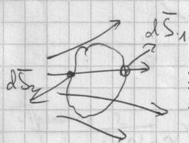

$$\oint_{(S)}{(\overline{E},d\overline{S})}=0,\text{ но отсюда не следует, что }E=0$$
$$\oint_{(S)}{(\overline{E},d\overline{r})=0}$$

БИЛЕТ 5. Теорема Остроградского-Гаусса для Е (для вакуума) в дифференциальной форме.

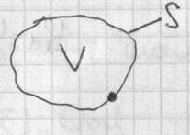
ТОГ в дифференциальной форме
$$\begin{aligned}\frac{1}{V}\oint{(\bar{E},d\bar{S})=\frac{Q_{\text{ОХВ}}}{ε_{0}}} \\ V→0\end{aligned}$$

$$\begin{aligned}\underset{V→0}{\text{lim}}\frac{Q_{\text{OXB}}}{V}=ρ \\ \underset{V→0}{\text{lim}}\frac{\oint{(\bar{E},d\bar{S})}}{V}=\text{div \{}\bar{E}\end{aligned}\text{div \{}\bar{E}=\frac{ρ}{ε_{0}}$$

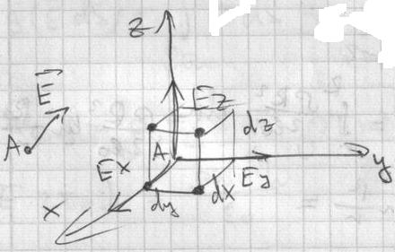
$$\begin{aligned}ρ(x,y,z) \\ \bar{E}=E_{x}\bar{i}+E_{y}\bar{j}+E_{z}\bar{k}\end{aligned}$$
$$\begin{aligned}E_{x}(x) \\ E_{y}(y) \\ E_{z}(z)\end{aligned}$$

Нижняя грань: $−E_{z}\text{dxdy}$
Верхняя грань: $(E_{z}+\frac{∂E_{z}}{∂z}\text{dz})\text{dxdy}$
Лев: $−E_{y}\text{dxdz}$
Прав: $(E_{y}+\frac{∂E_{y}}{∂y}\text{dy})\text{dxdz}$
Перед: $(E_{x}+\frac{∂E_{x}}{∂x}\text{dx})\text{dydz}$
Зад: $−E_{x}\text{dydz}$
$$\oint{(\bar{E},d\bar{S})=\frac{∂E_{y}}{∂y}\text{dxdydz}}+\frac{∂E_{z}}{∂z}\text{dxdydz}+\frac{∂E_{x}}{∂x}\text{dxdydz}$$
$$\text{div \{}\bar{E}=\frac{∂E_{x}}{∂x}+\frac{∂E_{y}}{∂y}+\frac{∂E_{z}}{∂z}$$
Цилиндрическая система координат:

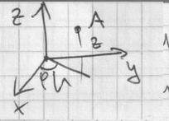
$$\text{div \{}\bar{E}=\frac{1}{r}\frac{∂(r,E_{r})}{∂r}+\frac{1}{r}\frac{∂E_{ϕ}}{∂ϕ}+\frac{∂E_{z}}{∂z}$$

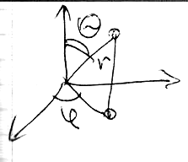
$\text{div \{}\bar{E}=\frac{1}{r^{2}}\frac{∂(r^{2}E_{r})}{∂r}+\frac{1}{r\text{sin}θ}\frac{∂E_{ϕ}}{dϕ}+\frac{1}{r\text{sin}θ}\frac{∂(\text{sin}{θE}_{θ})}{∂θ}$

БИЛЕТ 6. Диполь. Дипольный момент. Диполь в однородном и неоднородном электростатическом поле.
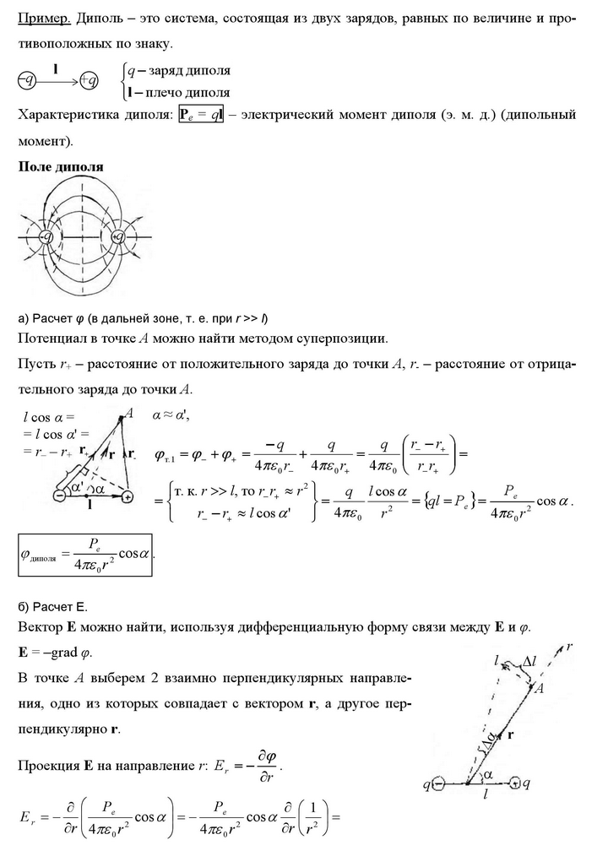

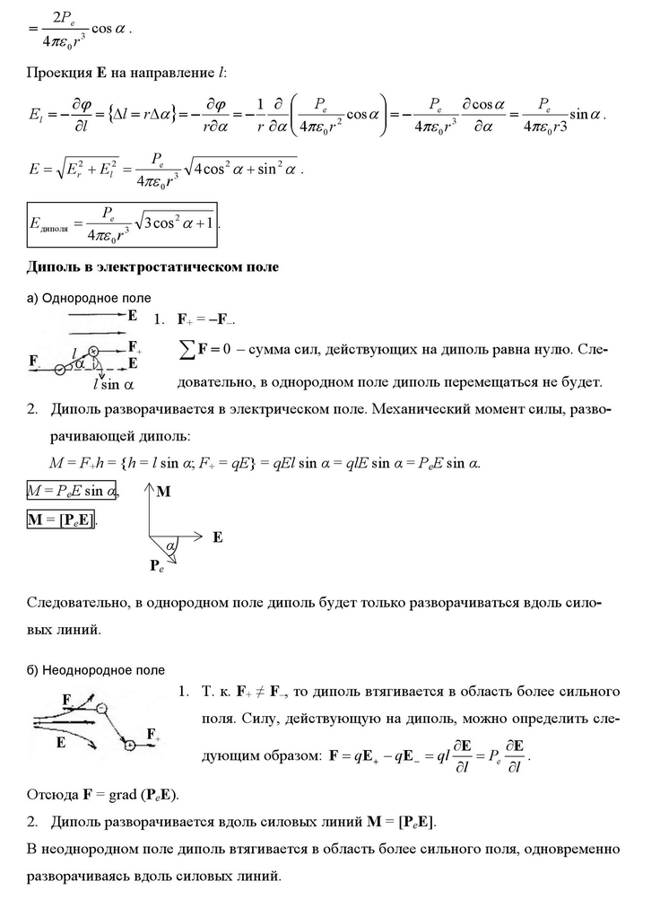

БИЛЕТ 7. Классификация диэлектриков. Поляризованность (вектор поляризации). Диэлектрическая восприимчивость. Расчет Р для однородного диэлектрика в однородном электростатическом поле.

БИЛЕТ 8. Теорема Гаусса для поляризованности (в интегральной и дифференциальной форме).

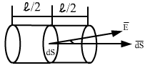
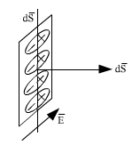

${\text{dQ}}_{+}=\text{nq}\frac{l}{2}\text{dS}\text{cos}α$ ${\text{dQ}}_{−}=\text{nq}\frac{l}{2}\text{dS}\text{cos}α$
$$\text{dQ}={\text{dQ}}_{+}+{\text{dQ}}_{−}=\text{nqldS}\text{cos}α={\text{np}}_{e}\text{dS}\text{cos}α=\text{pdS}\text{cos}α$$
$$\text{dQ}=\left(\bar{P},d\bar{S}\right)$$
$\oint{\left(\bar{P},d\bar{S}\right)}=Q$вышедший из области, ограниченной поверхностью.
$$Q_{\text{БЫЛ}}−Q_{\text{ВЫШЕЛ}}=Q_{\text{ОСТАЛСЯ}}$$

$$\oint{\left(\bar{P},d\bar{S}\right)}={\left(−Q_{\text{СВЯЗ}}\right)}_{\text{ОХВ}}$$
$$\text{div \{}\bar{P}=−ρ_{\text{СВЯЗ}}$$

БИЛЕТ 9. Теорема Остроградского-Гаусса для диэлектрика. Вектор электрического смещения. Относительная диэлектрическая проницаемость вещества.

Связанными зарядами называются заряды, которые входят в состав атомов и молекул, а также заряды ионов в кристаллических диэлектриках с ионной решеткой.

Свободными зарядами называются заряды, не связанные с перечисленными выше частицами вещества.

$$\oint{\left(\bar{E},d\bar{S}\right)}=\frac{1}{ε_{0}}{\left(Q_{\text{СВОБ}}+Q_{\text{СВЯЗ}}\right)}_{\text{ОХВ}}$$
$$\oint{\left(\bar{P},d\bar{S}\right)}=−{\left(Q_{\text{СВЯЗ}}\right)}_{\text{ОХВ}}$$
$$ε_{0}\oint{\left(\bar{E},d\bar{S}\right)}={\left(Q_{\text{СВОБ}}+Q_{\text{СВЯЗ}}\right)}_{\text{ОХВ}}$$

$\oint{\left(\bar{P}+ε_{0}\bar{E},d\bar{S}\right)}=$${\left(Q_{\text{СВОБ}}\right)}_{\text{ОХВ}}$

$\bar{D}=\bar{P}+ε_{0}\bar{E}$ - вектор электрического смещения $\bar{P}↑↑\bar{E}↑↑\bar{D}$
$\left[\bar{D}\right]=\frac{\text{Кл}}{м^{2}}$.
$\oint{\left(\bar{D},d\bar{S}\right)}={\left(Q_{\text{СВОБ}}\right)}_{\text{ОХВ}}$ $\text{div \{}\bar{D}=ρ_{\text{СВОБ}}$

Связь $\bar{D}$ и $\bar{E}$.
$$\bar{D}=\bar{P}+ε_{0}\bar{E}=ε_{0}χ\bar{E}+ε_{0}\bar{E}=\left(χ+1\right)ε_{0}\bar{E}$$
$$χ+1=ε$$
$$\bar{D}={\text{εε}}_{0}\bar{E}$$
$χ$ - относительная диэлектрическая проницаемость среды. Для вакуума: $χ$=0.

БИЛЕТ 10. Граничные условия для векторов Е и D . Преломление силовых линий на границе диэлектриков.

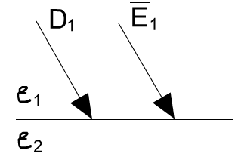
Граничные условия:
$$\begin{aligned}{\bar{D}}_{2}−? \\ {\bar{E}}_{2}−?\end{aligned}$$

1). Для $\bar{D}$:
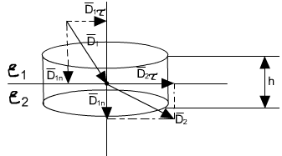
$σ$- своб.
ТОГ: $\oint{\left(\bar{D},d\bar{S}\right)}={\left(Q_{\text{СВОБ}}\right)}_{\text{ОХВ}}$
$S_{\text{ТОРЦ}}:$ $\bar{D}=\text{const}$
$$h→0$$
$\oint{\left(\bar{D},d\bar{S}\right)}=\int_{\text{ВЕРХ}}{\text{.}\text{.}\text{.}}+\int_{\text{БОК}}{\text{.}\text{.}\text{.}}+\int_{\text{НИЖН}}{\text{.}\text{.}\text{.}}=−D_{1n}S_{\text{ТОРЦ}}+D_{2n}S_{\text{ТОРЦ}}$ $\left(\int_{\text{БОК}}{\text{.}\text{.}\text{.}}\right)=0$, так как $h→0$
$$Q_{\text{ОХВ}}={σS}_{\text{ТОРЦ}}$$
$$−D_{1n}+D_{2n}=σ$$
Если $σ=0$, то $D_{1n}=D_{2n}$

2). Для $\bar{E}$:
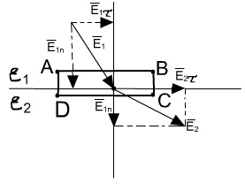
$$\left|\text{AB}\right|=\left|\text{CD}\right|=a$$
$$\left|\text{DA}\right|=\left|\text{BC}\right|→0$$
$$\oint{\left(\bar{E},d\bar{r}\right)}=0$$
$$\oint{\left(\bar{E},d\bar{r}\right)}=\int{\text{.}\text{.}\text{.}}+\int{\text{.}\text{.}\text{.}}+\int{\text{.}\text{.}\text{.}}+\int{\text{.}\text{.}\text{.}}=E_{1τ}⋅a−E_{2τ}⋅a=0$$
$$\int{\text{.}\text{.}\text{.}}→0,\int{\text{.}\text{.}\text{.}}→0$$
$$E_{1τ}=E_{2τ}$$
$\frac{D_{1τ}}{ε_{1}ε_{0}}=\frac{D_{2τ}}{ε_{2}ε_{0}}$, $\frac{D_{1τ}}{ε_{1}}=\frac{D_{2τ}}{ε_{2}}$

Преломление линий поля.
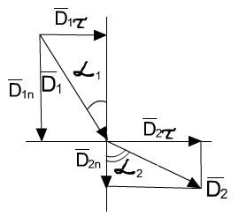
$\text{tg}α_{1}=\frac{D_{1τ}}{D_{1n}}$, $\text{tg}α_{2}=\frac{D_{2τ}}{D_{2n}}$
$$\frac{\text{tg}α_{1}}{\text{tg}α_{2}}=\frac{D_{1τ}}{D_{1n}}⋅\frac{D_{2n}}{D_{2τ}}=\frac{D_{1τ}}{D_{2τ}}=\frac{ε_{1}ε_{0}E_{1τ}}{ε_{2}ε_{0}E_{2τ}}=\frac{ε_{1}}{ε_{2}}$$
$ε_{1}<ε_{2}$, $α_{1}<α_{2}$

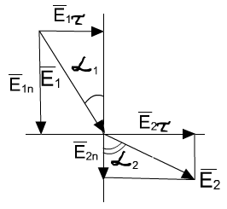
$\text{tg}α_{1}=\frac{E_{1τ}}{E_{1n}}$, $\text{tg}α_{2}=\frac{E_{2τ}}{E_{2n}}$
$$\frac{\text{tg}α_{1}}{\text{tg}α_{2}}=\frac{E_{1τ}}{E_{1n}}⋅\frac{E_{2n}}{E_{2τ}}=\frac{ε_{1}ε_{0}D_{1τ}}{ε_{2}ε_{0}D_{2τ}}=\frac{ε_{1}}{ε_{2}}$$
$ε_{1}<ε_{2}$, $D_{1}<D_{2}$, $E_{2}<E_{1}$

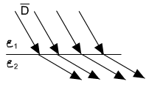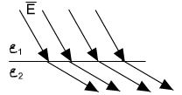

БИЛЕТ 11. Проводники в электростатическом поле (распределение заряда, эффект стекания заряда).
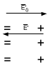
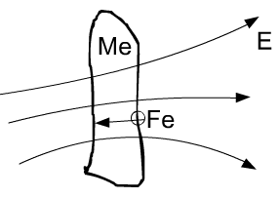
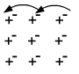
1). Незаряженный проводник во внешнем поле.
$$\bar{F}=q\bar{E}$$
$$E^{'}=E_{0}$$
$${\bar{E}}^{'}={\bar{E}}_{0}+{\bar{E}}^{'}=0$$

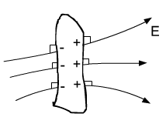
$$\oint{\left(\bar{E},d\bar{S}\right)}=0=\frac{Q_{\text{ОХВ}}}{ε_{0}}$$

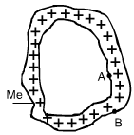
$$ϕ_{1}−ϕ_{2}=\int_{1}^{2}{E_{r}\text{dr}=0}$$

2). Распределение стороннего заряда по проводнику.

$E=0$, $\oint{\left(\bar{E},d\bar{S}\right)}=0$
$$Q_{\text{ОХВ}}=0$$
$$ϕ_{А}=ϕ_{B}$$

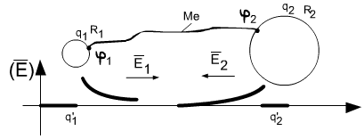
Пример:

$ϕ_{1}=ϕ_{2}$, $ϕ_{\text{01}}=ϕ_{\text{02}}$
$\frac{q_{1}^{'}}{4{\text{πε}}_{0}R_{1}}=\frac{q_{2}^{'}}{4{\text{πε}}_{0}R_{2}}$ $\frac{q_{1}^{'}}{R_{1}}=\frac{q_{2}^{'}}{R_{2}}$ $q_{1}^{'}=σ_{1}⋅4{πR}_{1}^{2}$, $q_{2}^{'}=σ_{2}⋅4{πR}_{2}^{2}$
$$σ_{1}R_{1}=σ_{2}R_{2}$$
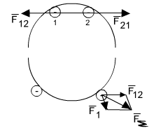
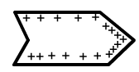
Острие:

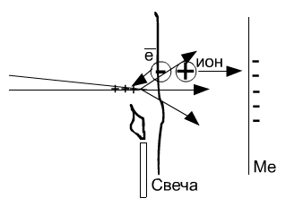

Эффект стекания заряда:

БИЛЕТ 12. Электроемкость уединенного проводника и конденсатора. Плоский, цилиндрический и сферический конденсаторы.
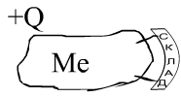
Электроемкость.
$\begin{aligned}ϕ(∞)=0 \\ Q\text{\sim }ϕ\end{aligned}$ $C=\frac{Q}{ϕ}$
$$ϕ=k\frac{Q}{R}=\frac{Q}{4{\text{πε}}_{0}R};C=4{\text{πε}}_{0}R$$
$\begin{aligned}C_{\text{земли}}=4{\text{πε}}_{0}R_{\text{земли}} \\ \end{aligned}$ $[C]=Ф=\frac{\text{Кл}}{В}$
Конденсатор. Система проводников, поле вне которых = 0$⇒$емкость постоянна
Плоский конденсатор:
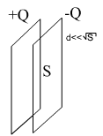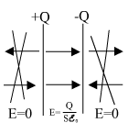

$$E_{1}=\frac{δ}{2ε_{0}}=\frac{Q}{2{Sε}_{0}}$$
$\begin{aligned}C=\frac{Q}{ϕ_{1}−ϕ_{2}} \\ ϕ_{1}−ϕ_{2}=\int_{0}^{d}{E_{x}\text{dx}}=\frac{\text{qd}}{{Sε}_{0}} \\ C_{\text{плоск}\text{.}}=\frac{{Sε}_{0}}{d}\end{aligned}$\
Цилиндрический конденсатор:
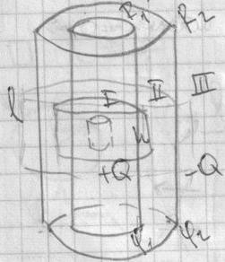
$$\begin{aligned}l\text{>>}R \\ E_{1}=0 \\ E_{3}=0 \\ E_{2}2π\text{rh}=\frac{Q}{ε_{0}l}h⇒E_{2}=\frac{Q}{ε_{0}2π\text{lr}} \\ ϕ_{1}−ϕ_{2}=\int_{R_{1}}^{R_{2}}{E_{2}\text{dr}=}\frac{Q}{2{\text{πε}}_{0}l}\text{ln}\frac{R_{2}}{R_{1}} \\ C=\frac{Q}{ϕ_{1}−ϕ_{2}}=\frac{2{\text{πε}}_{0}l}{\text{ln}\frac{R_{2}}{R_{1}}}\end{aligned}$$
Сферический конденсатор:
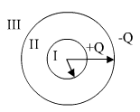
$$\begin{aligned}E_{1}=E_{3}=0 \\ E_{2}=\frac{Q}{4{\text{πε}}_{0}r^{2}} \\ ϕ_{1}−ϕ_{2}=\frac{Q}{4{\text{πε}}_{0}}(\frac{1}{R_{1}}−\frac{1}{R_{2}})⇒C=\frac{4{\text{πε}}_{0}R_{1}R_{2}}{R_{2}−R_{1}}\end{aligned}$$
БИЛЕТ 13. Энергия заряженного проводника и конденсатора. Энергия взаимодействия системы точечных зарядов.

Энергия заряженного проводника.
$ϕ_{n}−$текущий потенциал, возрастающий по мере зарядки проводника.
$A=\int{\text{dA}}=\int_{0}^{Q}{ϕ\text{dq}}$ $ϕ=\frac{q}{c}$ $\begin{aligned}A=\int_{0}^{Q}{\frac{q}{c}\text{dq}}={\frac{q^{2}}{2C}|}_{0}^{Q}=\frac{Q^{2}}{2C} \\ A=W=\frac{Q^{2}}{2C}\end{aligned}$
Энергия заряженного конденсатора
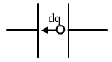
$\begin{aligned}{\text{dA}}_{1}=0 ϕ_{1}−ϕ_{2}=U \\ {\text{dA}}_{n}=\text{dq}×U_{n} \\ A=\int{\text{dA}=\int_{0}^{Q}{\text{Udq}=}}\int_{0}^{Q}{\frac{q}{C}\text{dq}=}\frac{Q^{2}}{2C} \\ W=\frac{Q^{2}}{2C}=\frac{{\text{CU}}^{2}}{2}=\frac{\text{QU}}{2}\end{aligned}$
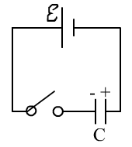
$$\begin{aligned}А_{\text{ист}}=W=ε⋅Q \\ W=A^{e}+А_{\text{ист}\text{.}} \\ Q=\text{const}→\text{ист}\text{.}\text{нет} \\ U=\text{const}→\text{подкл}\text{.}\text{ист}\text{.}\end{aligned}$$
$W=\frac{qϕ}{2}; W=\frac{\text{qU}}{2}$

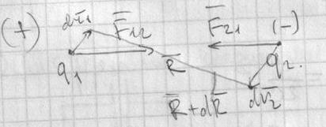
Энергия взаимодействия точечных зарядов.
$$\begin{aligned}A_{\text{сил}\text{.}\text{поля}}=−ΔW \\ \text{dA}={\text{dA}}_{1}+{\text{dA}}_{2}=({\bar{F}}_{\text{12}},d{\bar{r}}_{1})+({\bar{F}}_{\text{21}},d{\bar{r}}_{2})= \\ ({\bar{F}}_{\text{12}}(d{\bar{r}}_{1}−d{\bar{r}}_{2}))=−({\bar{F}}_{\text{12}}×d\bar{R})=−{\bar{F}}_{\text{12}}d\bar{R}\end{aligned}$$

$$\begin{aligned}\bar{R}=d{\bar{r}}_{1}+\bar{R}+d\bar{r}−d{\bar{r}}_{2} \\ d{\bar{r}}_{1}−d{\bar{r}}_{2}=−d\bar{R} \\ A=−\int_{R_{1}}^{R_{2}}{F_{\text{12}}\text{dr}=−\int_{R_{1}}^{R_{2}}{k\frac{\left|q_{1}q_{2}\right|}{R^{2}}\text{dR}=k}}\frac{\left|q_{1}q_{2}\right|}{R_{2}}−k\frac{\left|q_{1}q_{2}\right|}{R_{1}} \\ W=\frac{{\text{kq}}_{1}q_{2}}{R}\end{aligned}$$

$$\begin{aligned}W=\frac{1}{2}\sum_{i=1}^{n}{W_{i}}; W_{i}=q_{i}ϕ_{i} \\ W=\frac{1}{2}\int{ϕ\text{dq}}\end{aligned}$$
БИЛЕТ 14. Энергия электростатического поля. Объемная плотность энергии.

1). Однородное поле.
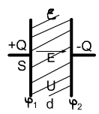
Плоский конденсатор
$ϕ_{1}−ϕ_{2}=U$
$W=\frac{{\text{CU}}^{2}}{2}$
$C=\frac{S{\text{εε}}_{0}}{d}$, $U=ϕ_{1}−ϕ_{2}=\int_{1}^{2}{\text{Edx}=\text{Ed}}$
$W=\frac{S{\text{εε}}_{0}E^{2}d^{2}}{2d}=\frac{{\text{εε}}_{0}E^{2}}{2}\text{Sd}$
$W=\frac{{\text{εε}}_{0}E^{2}}{2}V=\frac{\text{ED}}{2}V$ $ω=\frac{W}{V}=\frac{\text{ED}}{2}$

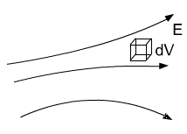
2). Неоднородное поле.
$\text{dV}:$ $E=\text{const}$
$$ω=\frac{\text{dW}}{\text{dV}}=\frac{\text{ED}}{2}$$
$$W=\int_{(V)}{\frac{\text{ED}}{2}}\text{dV}$$

Замечание:
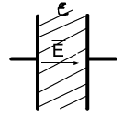
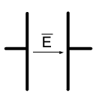
1). 2).

$W_{1}=\frac{{\text{εε}}_{0}E^{2}}{2}V$ $W_{1}=\frac{ε_{0}E^{2}}{2}V$
$W_{1}−W_{2}=W_{\text{ДИЭЛ}}=A$ поля по поляризации этого диэлектрика.

$$W_{\text{ДИЭЛ}}=\frac{ε_{0}E^{2}}{2}(ε−1)V$$

БИЛЕТ 15. Электрический ток (сила тока, плотность тока). Уравнение непрерывности в интегральной и дифференциальной форме.

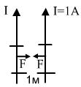
Электрический ток
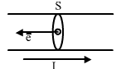

$$\begin{aligned}I=\frac{\text{dQ}}{\text{dt}} \text{скалярная}\text{величина} \\ [I]=A\end{aligned}$$
$$F=2⋅{\text{10}}^{−7}H$$
$$\begin{aligned}\bar{j}−\text{плотность}\text{тока} \\ j=\frac{\text{dI}}{{\text{dS}}_{}};\text{dI}={\text{jdS}}_{}\text{cos}α=(\bar{j},d\bar{S}) \\ \bar{j}↑↑{\bar{U}}_{+}\text{ \{}\bar{j}\end{aligned}↑↓{\bar{U}}_{e}\text{dI}=(\bar{j},d\bar{S})⇒I=\int_{(S)}{(\bar{j},d\bar{S})}$$

Уравнение непрерывности:
$$\oint{(\bar{j},d\bar{S})=I=\frac{\text{dq}}{\text{dt}}=−\frac{\text{dQ}}{\text{dt}}}$$

В дифференциальной форме:
$$\text{div}\bar{j}=−\frac{dρ}{\text{dt}}; \frac{dρ}{\text{dt}}−\text{постояный}\text{ток}$$

БИЛЕТ 16. Закон Ома для однородного и неоднородного участка цепи. Закон Джоуля-Ленца.

Для поддержания в цепи постоянного тока проводимости нужно, чтобы на носители тока действовали помимо Кулоновских сил еще какие то иные, неэлектростатические силы называемые сторонними силами.

$$\bar{F}={\bar{F}}_{\text{кул}}+{\bar{F}}_{\text{стор}}=q({\bar{E}}_{\text{кул}}+{\bar{E}}_{\text{стор}})$$
$$\bar{j}=({\bar{E}}_{\text{кул}}+{\bar{E}}_{\text{стор}})/ρ$$
$$\bar{j}d\bar{l}=({\bar{E}}_{\text{кул}}d\bar{l}+{\bar{E}}_{\text{стор}}d\bar{l})/ρ$$
$$\begin{aligned}ρ\text{jdl}={\bar{E}}_{\text{кул}}d\bar{l}+{\bar{E}}_{\text{стор}}d\bar{l} \\ Iρ{\text{dl}}/S={\bar{E}}_{\text{кул}}d\bar{l}+{\bar{E}}_{\text{стор}}d\bar{l}\end{aligned}$$
$$I\int_{1}^{2}{ρ\frac{\text{dl}}{s}=}\int_{1}^{2}{{\bar{E}}_{\text{кул}}d\bar{l}+}\int_{1}^{2}{{\bar{E}}_{\text{стор}}d\bar{l}}$$
$${\bar{E}}_{\text{кул}}d\bar{l}=−dϕ$$
$$\int_{1}^{2}{{\bar{E}}_{\text{кул}}d\bar{l}}=ϕ_{1}−ϕ_{2}$$
$$ε_{\text{12}}=\int_{1}^{2}{{\bar{E}}_{\text{стор}}d\bar{l}}$$
$$\begin{aligned}U_{\text{12}}=\int_{1}^{2}{({\bar{E}}_{\text{кул}}+{\bar{E}}_{\text{стор}})d\bar{l}} \\ U_{\text{12}}=(ϕ_{1}−ϕ_{2})+ε_{\text{12}}\end{aligned}$$
$$\int_{1}^{2}{ρ\frac{\text{dl}}{S}}=R_{\text{12}}$$
$$\begin{aligned}R_{\text{12}}={{ρl}_{\text{12}}}/S \\ R_{\text{12}}I_{\text{12}}=(ϕ_{1}−ϕ_{2})+ε_{\text{12}}\end{aligned}$$

$$\begin{aligned}R_{\text{12}}I_{\text{12}}=U_{\text{12}} \\ R_{Ц}I=ε\end{aligned}$$
$$ϕ_{1}−ϕ_{2}=\text{RI}=ε−\text{Ir}$$
$$R_{\text{12}}=ϕ_{1}−ϕ_{2}+ε_{\text{12}}$$
$$R_{В}I_{B}=ϕ_{1}−ϕ_{2}$$

Закон Ленца:
$$δQ=\text{wdVdt}=\text{wSdldt}$$
$$δQ={ρj}^{2}\text{Sdldt}=I^{2}ρ\frac{\text{dl}}{S}\text{dt}$$
$$Q=I^{2}\text{Rt}$$
$$\sqrt{1−{\left(\frac{x}{x_{m}}\right)}^{2}}\text{sin}ϕ$$

БИЛЕТ 17. Классическая теория электропроводности.

БИЛЕТ 18. Магнитное поле. Индукция магнитного поля (вектор магнитной индукции).

Магнитным полем называется одна из форм электромагнитного поля. Магнитное поле создастся движущимися заряженными частицами, а также движущимися телами, несущими электрические заряды. Магнитное ноле действует только на движущиеся электрические заряды и на движущиеся заряженные тела.
Источниками магнитного поля являются также переменные электрические поля (токи смещения).

Основной силовой характеристикой магнитного поля является вектор магнитной индукции В (вектор индукции магнитного поля). Вектор В вводится одним из трех способов:
а) из закона Ампера.
б) по действию магнитного поля на рамку с током.
в) из выражения для силы Лоренца (111.11.1.3°).

Модуль вектора $\bar{B}$: $B=\frac{{\left(F_{М}\right)}_{\text{МАКС}}}{\left(\left|q\right|⋅v\right)}$

Для графического изображения магнитных полей используется представление о линиях магнитной индукции. Линиями магнитной индукции (силовые линии магнитного поля) называются линии, проведенные в магнитном поле так. что вектор В в каждой точке силовой линии направлен по касательной к ней. Направление вектора индукции и линий индукции магнитного поля определяется по правилу Максвелла (правило правого винта, правило буравчика): если ввинчивать буравчик с правой резьбой по направлению вектора плотности тока в проводнике, то направление движения рукоятки буравчика укажет направление линий магнитной индукции и вектора индукции.

Линии индукции магнитного поля ни в одной точке поля не обрываются, т. е. не начинаются и не кончаются. Эти линии либо замкнуты, либо идут из бесконечности в бесконечность, либо бесконечно навиваются на некоторую поверхность, всюду плотно заполняя ее, но никогда не возврашаясь вторично в любую точку поверхности. Подобный случай наблюдается, например, в поле, создаваемом системой из кругового тока и бесконечно прямого тока, проходящего через центр кругового тока перпендикулярно к его плоскости.

Магнитное поле называется однородным (однородное магнитное поле), если вектор В в любой его точке постоянен. В противном случае магнитное поле является неоднородным (неоднородное магнитное поле).

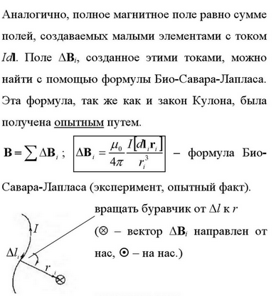
БИЛЕТ 19. Закон Био-Савара-Лапласа. Поле отрезка прямого тока.

Поле отрезка прямого тока.

По закону Био-Савара-Лапласа модуль вектора магнитной индукции в точке $A$ поля элемента $\text{dl}$прямолинейного проводника $\text{MN}$ в током $I$равен
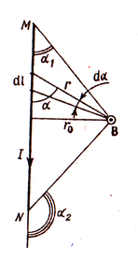
$\left|d\bar{B}\right|=\frac{μ_{0}\text{Id}α}{4πr}$,
где $r=\frac{r_{0}}{\text{sin}α}$, $r_{0}$- расстояние от провода до точки $A$. Векторы $d\bar{B}$полей всех малых элементов провода $\text{MN}$ направлены в точке $A$ одинаково- из-за чертежа перпендиулярно его плоскости. Это упрощает расчет $\bar{B}$результирующего поля проводника $\text{MN}$. Вектор $\bar{B}$направлен также из-за чертежа перпендиулярно его плоскости, а его модуль равен сумме модулей веторов $d\bar{B}$:
$B=\int_{α1}^{α2}{\frac{μ_{0}I}{4{πr}_{0}}}\text{sin}αdα$.
Таким образом $B=\frac{μ_{0}I}{4{πr}_{0}}\left(\text{cos}α_{1}−\text{cos}α_{2}\right)$.
Если же проводник бесконечно длинный, то $α_{1}=0,α_{2}=π$ и
$$B=\frac{μ_{0}2I}{4{πr}_{0}}$$

БИЛЕТ 20. Закон Био-Савара-Лапласа. Поле на оси кругового тока. Магнитный момент контура с током.
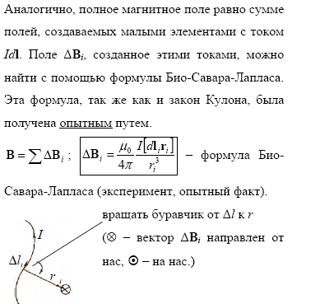
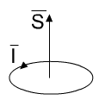
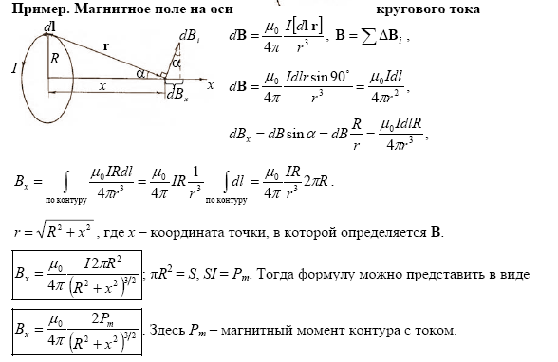

Магнитный момент контура с током: ${\bar{p}}_{m}=I\bar{S}$, $\bar{B}=\frac{μ_{0}{\bar{p}}_{m}}{2π{\left(R^{2}+x^{2}\right)}^{3/2}}$

БИЛЕТ 21. Закон полного тока (в интегральной форме).

$$\oint_{(L)}{\bar{B}}d\bar{l}=\oint_{(L)}{\bar{B}}\text{dl}\text{cos}(\bar{B},d\bar{l})$$
$$B=\frac{μ_{0}2I}{4πr}$$
$$\oint_{(L)}{\bar{B}}d\bar{l}=\frac{μ_{0}I}{2πr}\int_{0}^{2πr}{\text{dl}}=μ_{0}I$$
$${\text{dl}}_{1}=\text{dl}\text{cos}(\bar{B},d\bar{l})=\text{rd}ϕ$$
$$A(t)=A_{0}\text{exp}\left\{−βt\right\}\text{cos}\left(ωt+ϕ_{0}\right)$$
$$\oint_{(L)}{\bar{B}}d\bar{l}=\oint_{(L)}{\bar{B}}\text{dl}\text{cos}(\bar{B},d\bar{l})=\frac{μ_{0}I}{2π}\int_{0}^{2π}{dϕ}=μ_{0}I$$
$$\oint_{(L)}{\bar{B}}d\bar{l}=\int_{(1−a−2)}{\bar{B}d\bar{l}}+\int_{(2−b−1)}{\bar{B}d\bar{l}}$$
$$\oint_{(L)}{\bar{B}}d\bar{l}=\frac{μ_{0}I}{2π}(\int_{ϕ_{1}}^{ϕ_{2}}{dϕ}+\int_{ϕ_{2}}^{ϕ_{1}}{dϕ})=0$$
$$\bar{B}=\sum_{i=1}^{n'}{{\bar{B}}_{i}}$$
$$\oint_{(L)}{\bar{B}}d\bar{l}=\oint_{(L)}{(\sum_{i=1}^{n'}{{\bar{B}}_{i}})d\bar{l}=}\oint_{(L)}{\sum_{i=1}^{n'}{({\bar{B}}_{i}}d\bar{l})=}\sum_{i=1}^{n'}{\oint_{(L)}{{\bar{B}}_{i}d\bar{l}}}$$
$$\oint_{(L)}{\bar{B}}d\bar{l}=μ_{0}\sum_{k=1}^{n}{I_{K}=}μ_{0}I_{\text{OXB}}$$
$$\oint_{(L)}{\bar{B}}d\bar{l}=μ_{0}\int_{(S)}{\bar{j}d\bar{S}}$$
БИЛЕТ 22. Поле бесконечного соленоида. Поле тороида.

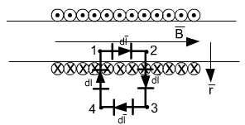
Поле бесконечного соленоида
$$B≠B(r)$$
$$\oint{(\bar{B},d\bar{l})}=μ_{0}I_{\text{CЦ}}$$
$1→2$ $↑↑\bar{B}$
$2→3$ $\bar{B}$
$4→1$ $\bar{B}$

$$B_{\text{34}}=0$$
$\oint{(\bar{B},d\bar{l})}=\int_{1}^{2}{(\bar{B},d\bar{l})+}\int_{2}^{3}{(\bar{B},d\bar{l})+}\int_{3}^{4}{(\bar{B},d\bar{l})+\int_{4}^{1}{(\bar{B},d\bar{l})}}=\int_{1}^{2}{(\bar{B},d\bar{l})}$
$\int_{1}^{2}{(\bar{B},d\bar{l})=}$$\int_{1}^{2}{B⋅\text{dl}}=B\int_{1}^{2}{\text{dl}}={\text{Bl}}_{\text{12}}$
$I_{\text{СЦ}}=I⋅N_{\text{СЦ}}=I⋅n⋅l_{\text{12}}$, где $n$- плотность намотки.
$${\text{Bl}}_{\text{12}}=μ_{0}⋅I⋅n⋅l_{\text{12}}⇒B=μ_{0}⋅I⋅n$$

Поле тороида
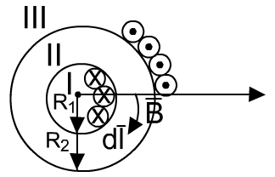
$B_{I}=0$, $B_{\text{III}}=0$ $⇒I_{\text{СЦ}}=0$
$$R_{1}<r<R_{2}$$
$\oint{(\bar{B},d\bar{l})}=\oint{B⋅\text{dl}}=B⋅2πr$, где $r$- радиус контура.
$$I_{\text{СЦ}}=I⋅N$$
$$B=\frac{μ_{0}\text{IN}}{2πr}$$
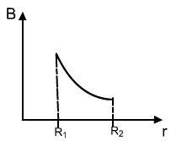

БИЛЕТ 23. Теорема о циркуляции вектора В в дифференциальной форме.
БИЛЕТ 24. Сила Ампера. Контур с током в однородном и неоднородном магнитном поле.
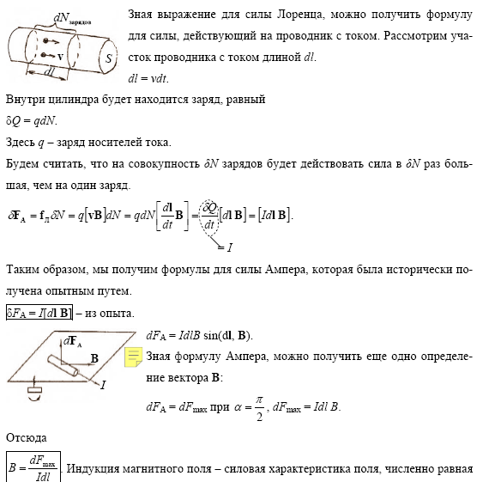
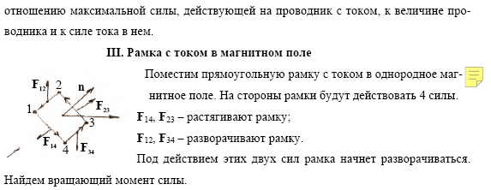
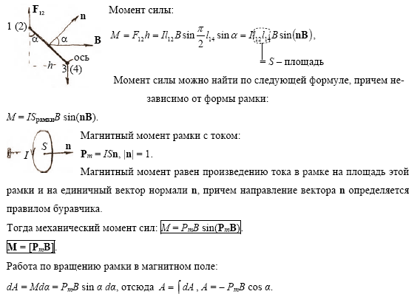
БИЛЕТ 25. Работа по перемещению проводника и контура с током в магнитном поле.

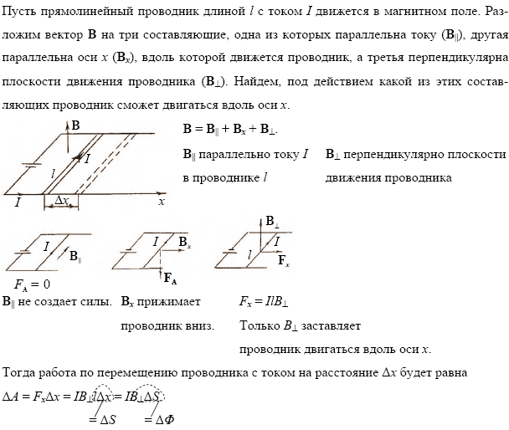
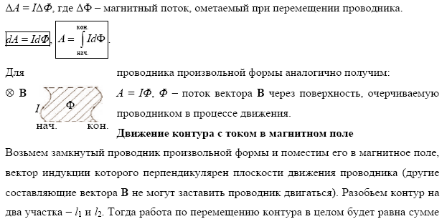
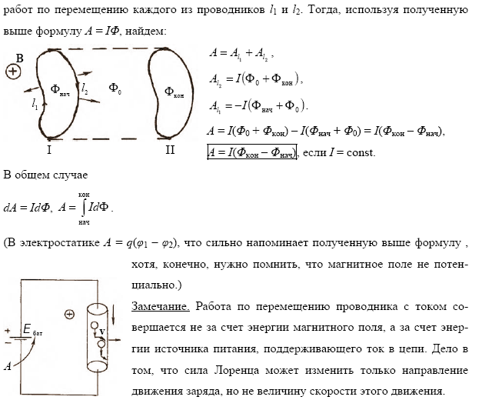

БИЛЕТ 26. Сила Лоренца. Движение заряженной частицы в однородном магнитном поле. Эффект Холла.

${\bar{F}}_{л}=q\left[\bar{V},\bar{B}\right]$
$${\bar{F}}_{л}=q\bar{E}+q\left[\bar{V},\bar{B}\right]$$
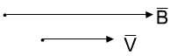
1) $\bar{V}\text{// \{}\bar{B}$
${\bar{F}}_{л}=0$

2) $\bar{V}⊥\bar{B}$

Частица движется по окружности против часовой стрелки.
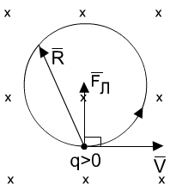
$$m\bar{a}={\bar{F}}_{л}$$
$$m\frac{V^{2}}{R}=\text{qVB}$$
$$R=\frac{\text{mV}}{\text{qB}}$$
$$\frac{q}{m}−\text{удельный} \text{заряд}$$
$$R=\frac{V}{qmB}$$

$T=\frac{2π}{qmB}$ $ω=\frac{q}{m}B$

3) $\bar{V}⊥\bar{B}$

$$\bar{V}={\bar{V}}_{||}+{\bar{V}}_{}$$

$$F_{л}=q\left[\bar{V}\bar{B}\right]=\left[{\bar{V}}_{\text{//}}+{\bar{V}}_{},\bar{B}\right]=q\left[{\bar{V}}_{\text{//}}\bar{B}\right]+q\left[{\bar{V}}_{}\bar{B}\right]=q\left[{\bar{V}}_{}\bar{B}\right]$$
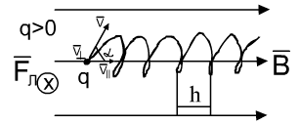
$$R=\frac{V_{}}{qbB}=\frac{V\text{sin}α}{qmB}$$

$$h={\bar{V}}_{\text{//}}T=\frac{V\text{cos}α2π}{qmB}$$
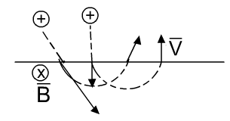
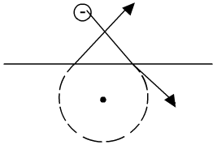
4)

БИЛЕТ 27. Ускорители частиц.
1) Циклотрон.

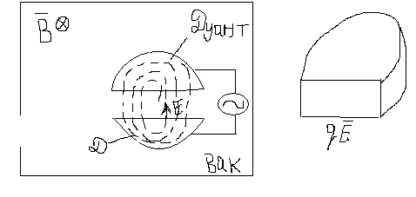
$m\frac{V^{2}}{R}=\text{qVB}$ $ω=ω_{c}=\frac{q}{m}B$
$V=\frac{q}{m}\text{RB}$ $W_{\text{max}}=\text{Uqn}=\frac{{\text{mV}}^{2}}{2}$
$W_{\text{max}}=\frac{q^{2}R^{2}B^{2}}{2m}$ n-число витков

Принцип автофазировки:
$$V↑⇒m↑⇒ω_{c}=\frac{q}{m}B↓⇒V↓⇒m↓⇒ω_{c}↑$$

2) Фазатрон.
$$ω=ω_{c}$$
$$ω=ω\left(t\right) ω↓$$

3) Синхротрон.
$$\begin{aligned}V→с \\ W=\frac{{\text{mc}}^{2}}{2} \\ m=\frac{W}{c^{2}}\end{aligned}$$
$R=\frac{V}{emB}=\frac{\text{cW}}{{\text{ec}}^{2}B}$ $ω_{c}=\frac{e}{m}B=\frac{{\text{ec}}^{2}}{W}B$ $W=\frac{{\text{ec}}^{2}}{ω_{c}}B$

Магнетрон

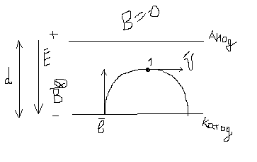
$$V_{0}=0$$
$$V↑R↑$$
до 1- ускоренное движение, после 1- замедленное дв-е.
$B$<$B_{k}$
$m\frac{V^{2}}{R}=\text{qVB}$ $\frac{{\text{mV}}^{2}}{2}=\text{qU}⇒B_{k}\left(R=d\right)$
$$B_{k}=\frac{V}{Rqm}=\frac{\sqrt{2U}}{d\sqrt{qm}}$$

Эффект Холла
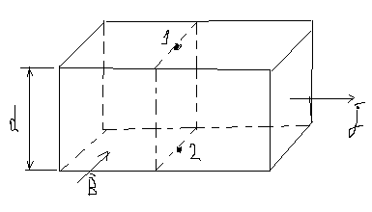
$$ϕ_{1}−ϕ_{2}=0\left(B=0\right)$$
$U=\text{RjdB}$,R-пост. Холла
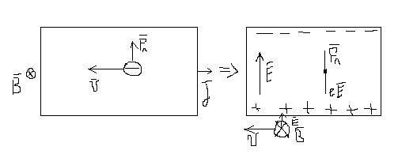
$ϕ_{2}$>$ϕ_{1}$
$$e\bar{E}+e\left[\bar{V}B\right]=0$$
$$\bar{E}=−\left[\bar{V}\bar{B}\right]$$
$$E=\text{VB}$$
$$U=ϕ_{1}−ϕ_{2}=\text{Ed}=\text{VBd}$$
$$j=\left|e\right|\text{nV}$$
$$U=\frac{j}{\left|e\right|n}\text{Bd}$$
$R=\frac{1}{\left|e\right|n}$-пост. Холла
БИЛЕТ 28. Явление электромагнитной индукции. Закон электромагнитной индукции. Правило Ленца. Явление самоиндукции.

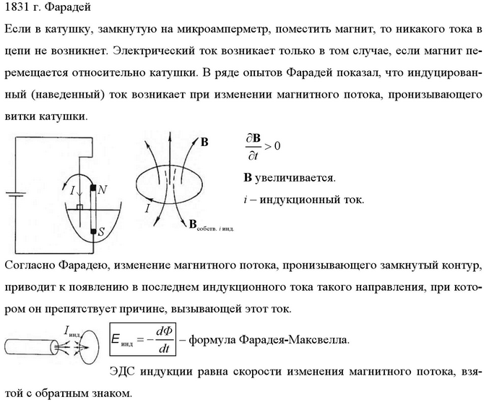
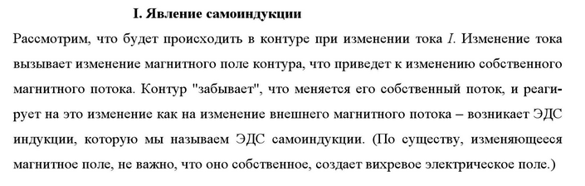
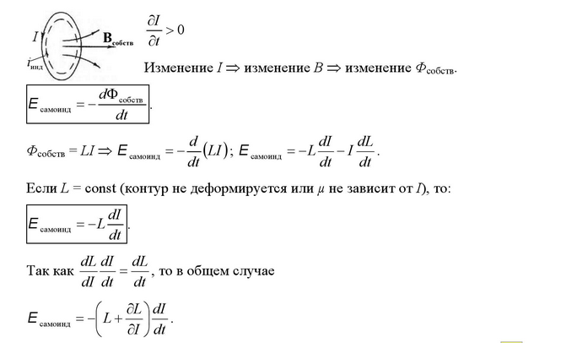

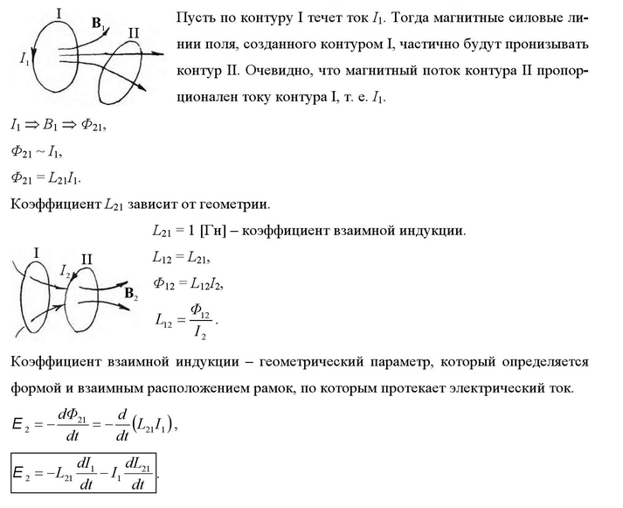
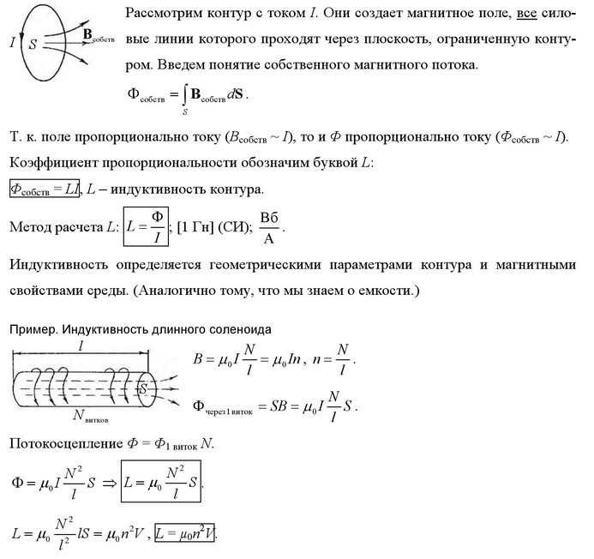
БИЛЕТ 29. Индуктивность. Расчет индуктивности прямого длинного соленоида. Взаимная индуктивность.
БИЛЕТ 30. Магнитная энергия тока. Магнитная энергия двух контуров с током при наличии магнитной связи. Энергия магнитного поля.

БИЛЕТ 31. Магнитный момент атома. Атом в магнитном поле. Классификация магнетиков.
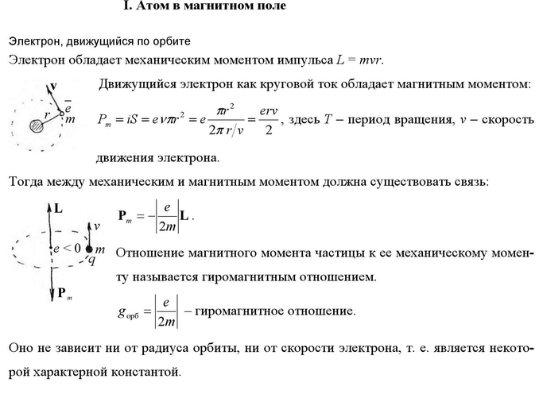

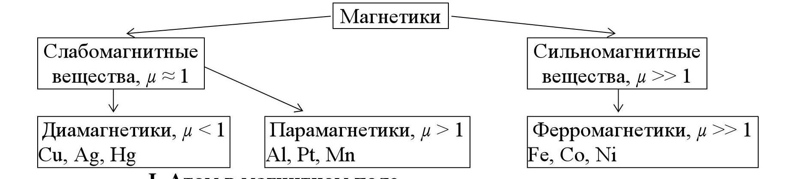

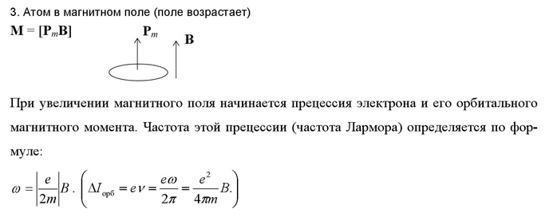
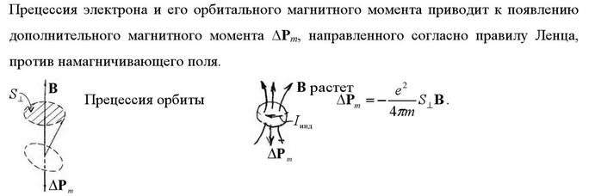
БИЛЕТ 32. Намагниченность. Теорема о циркуляции вектора J.

$J=\frac{\sum{{\bar{p}}_{m}}}{V}=\frac{N\left\langle {\bar{p}}_{m}\right\rangle }{V}=n\left\langle {\bar{p}}_{m}\right\rangle$. $I_{\text{МИКРО}}$, $I_{\text{МАКРО}}$- токи проводимости.
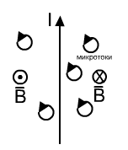
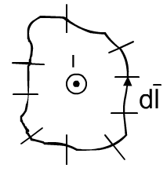
Теорема о циркуляции вектора $\bar{J}$
$$\oint{\left(\bar{J},d\bar{l}\right)}=\sum{I_{\text{МИКРО}}^{\text{СЦЕПЛ}\text{.}С\text{.}\text{КОНТУРОМ}}}$$
$$\oint{\left(\bar{B},d\bar{l}\right)}=\sum{(I_{\text{МИКРО}}^{\text{СЦЕПЛ}}}+I_{\text{МAКРО}}^{\text{СЦЕПЛ}})$$
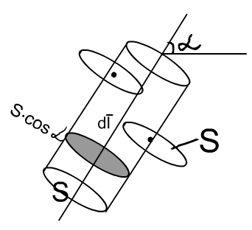
$$\sum{I_{\text{МИКРО}}^{\text{СЦЕПЛ}}}$$

$$\left\langle {\bar{p}}_{m}\right\rangle ↑↑\bar{B}$$

$${\text{dI}}_{\text{МИКРО}}^{\text{СЦЕПЛ}}=I_{\text{МИКРО}}⋅\text{dN}=I_{\text{МИКРО}}⋅n⋅\text{dV}=I_{\text{МИКРО}}⋅n⋅S⋅\text{dl}⋅\text{cos}α=p_{m}n⋅\text{dl}⋅\text{cos}α=$$
$$J⋅\text{dl}⋅\text{cos}α=\left(\bar{J},d\bar{l}\right)$$

$\oint{{\text{dI}}_{\text{МИКРО}}^{\text{СЦЕПЛ}}}=$$\oint{\left(\bar{J},d\bar{l}\right)}$
$I_{\text{МИКРО}}^{\text{СЦЕПЛ}}=$$\oint{\left(\bar{J},d\bar{l}\right)}$.

БИЛЕТ 33. Напряженность магнитного поля. Теорема о циркуляции Н. Связь между В, J и Н.

$$\oint{\left(\bar{B},d\bar{l}\right)}=μ_{0}(I_{\text{МАКРО}}^{\text{СЦЕПЛ}}+I_{\text{МИКРО}}^{\text{СЦЕПЛ}})$$
$$\oint{\left(\bar{B},d\bar{l}\right)}=μ_{0}(I_{\text{МАКРО}}^{\text{СЦЕПЛ}}+\oint{\left(\bar{J},d\bar{l}\right)})$$
$$\oint{\left(\frac{\bar{B}}{μ_{0}}−\bar{J},d\bar{l}\right)}=I_{\text{МАКРО}}^{\text{СЦЕПЛ}}$$

$$\bar{H}=\frac{\bar{B}}{μ_{0}}−\bar{J}$$
$$\oint{\left(\bar{H},d\bar{l}\right)}=I_{\text{МАКРО}}^{\text{СЦЕПЛ}}$$
$$\left[H\right]=\left[J\right]=\frac{A}{м}$$
Связь $\bar{B},\bar{J},\bar{H}\text{.}$
$$J\text{\sim }B$$
$\bar{J}=χ\bar{H}$, где $χ$- магнитная восприимчивость среды.
$$\bar{H}=\frac{\bar{B}}{μ_{0}}−\bar{J}=\frac{\bar{B}}{μ_{0}}−χ\bar{H}$$
$\bar{H}\left(1+χ\right)μ_{0}=\bar{B}$, $μ$- магнитная проницаемость

$$\bar{B}={\text{μμ}}_{0}\bar{H}$$
$\left(\bar{E}{\text{εε}}_{0}=\bar{D}\right)$,
$μ<1$ $χ<0$ $\bar{J}↑↓\bar{H}$- диамагнетики.
$μ>1$ $χ>0$ $\bar{J}↑↑\bar{H}$- парамагнетики.

$$μ=χ+1$$

Для диамагнетиков и парамагнетиков$μ≈1$.

БИЛЕТ 34. Граничные условия для В и Н. Преломление линий.

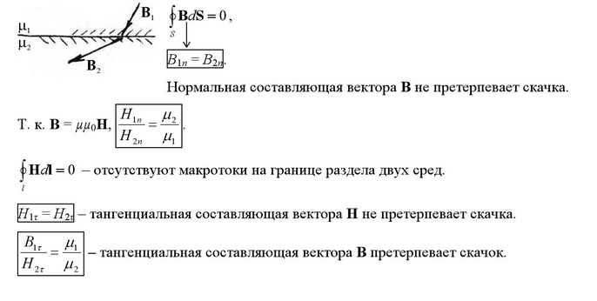

БИЛЕТ 35. Ферромагнетики. Кривая намагничивания. Гистерезис. Температура Кюри. Природа ферромагнетизма.

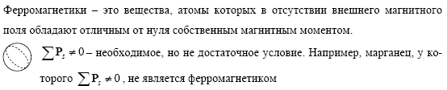

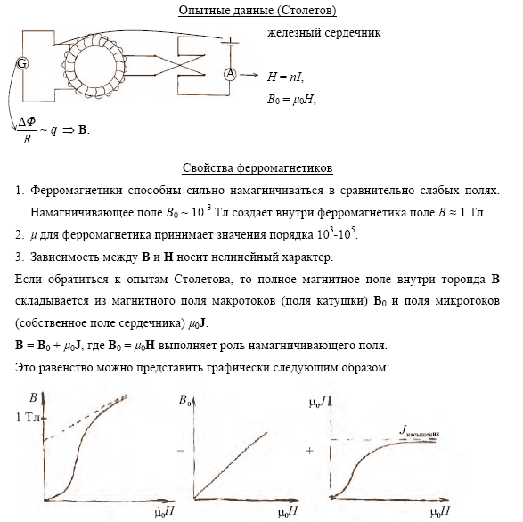
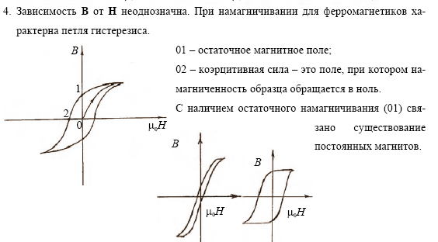
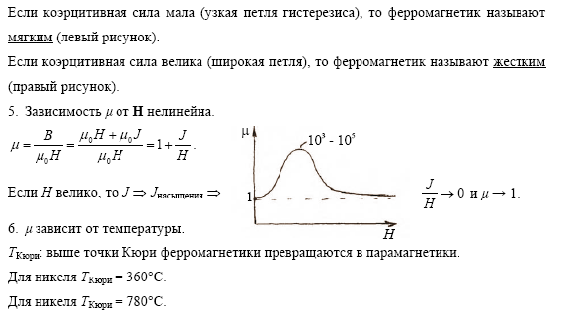

БИЛЕТ 36. Ток смещения. Полный ток. Уравнения Максвелла (в интегральной и дифференциальной форме).
${\bar{j}}_{\text{СМ}}=\frac{∂\bar{D}}{∂t}$ $I_{П}=\int_{(S)}{\left(\bar{j}+\frac{∂\bar{D}}{∂t},d\bar{S}\right)}$
$I_{\text{СМ}}=\int_{(S)}{\left(\frac{∂\bar{D}}{∂t},d\bar{S}\right)}$ $\oint{\left(\bar{j}+\frac{∂\bar{D}}{∂t},d\bar{S}\right)}=0$

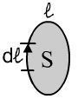
Уравнение Максвелла.

1). Для E.
$$\int_{1}^{2}{\left(\bar{E}⋅d\bar{l}\right)}=ϕ_{1}−ϕ_{2}$$
$$\oint_{(l)}{\left(\bar{E}⋅d\bar{l}\right)}=\begin{aligned}\left\{0,{\text{электростатическое}}_{\text{поле}} | \right.\end{aligned}$$
$ε_{i}=−\frac{∂Ф}{∂t}$ $Ф=\int_{(S)}{\left(\bar{B}⋅d\bar{S}\right)}$ $\frac{∂Ф}{∂t}=\int_{(S)}{\left(\frac{∂\bar{B}}{∂t}⋅d\bar{S}\right)}$ $\oint_{(l)}{\left(\bar{E}⋅d\bar{l}\right)}=−$$\int_{(S)}{\left(\frac{∂\bar{B}}{∂t}⋅d\bar{S}\right)}$
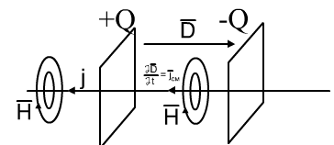
2). Для H.

$$\oint_{(l)}{\left(\bar{H}⋅d\bar{l}\right)}=I_{\text{МАКРО}}^{\text{СЦЕПЛ}}$$
$\oint_{(l)}{\left(\bar{H}⋅d\bar{l}\right)}=$$\int_{(S)}{\left(\bar{j}+\frac{∂\bar{D}}{∂t},d\bar{S}\right)}$

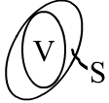
3). Для D.
$$\oint_{(l)}{\left(\bar{D}⋅d\bar{S}\right)}=\int_{(V)}{ρ\text{dV}}$$

4). Для B.
$\oint_{(l)}{\left(\bar{B}⋅d\bar{S}\right)}=0$ $\bar{D}={\text{εε}}_{0}\bar{E}$ $\bar{B}={\text{μμ}}_{0}\bar{H}$ $\bar{j}=σ\bar{E}$

Уравнение Максвелла в дифференциальном виде.
1). $\oint_{(l)}{\left(\bar{E}⋅d\bar{l}\right)}=−$$\int_{(S)}{\left(\frac{∂\bar{B}}{∂t}⋅d\bar{S}\right)}$ $\text{rot \{}\bar{E}=−\frac{∂\bar{B}}{∂t}$
2). $\oint_{(l)}{\left(\bar{H}⋅d\bar{l}\right)}=$$\int_{(S)}{\left(\bar{j}+\frac{∂\bar{D}}{∂t},d\bar{S}\right)}$ $\text{rot \{}\bar{H}=$ $\bar{j}+\frac{∂\bar{D}}{∂t}$
3). $\oint_{(l)}{\left(\bar{D}⋅d\bar{S}\right)}=\int_{(V)}{ρ\text{dV}}$ $\text{div \{}\bar{D}=ρ$
4). $\oint_{(l)}{\left(\bar{B}⋅d\bar{S}\right)}=0$ $\text{div \{}\bar{B}=0$
Свойства:
1). Фундаментальные уравнения $C=\frac{1}{\sqrt{ε_{0}μ_{0}}}$ $v=\frac{C}{\sqrt{\text{εμ}}}$
2). Линейны
3). Инвариантность.
БИЛЕТ 37. Относительность электрического и магнитного полей. Преобразование полей. Инварианты.

Относительность$\bar{E}$ и $\bar{B}$.
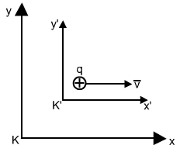
1). $K:E≠0$ $B≠0$
$K^{'}:V^{'}=0$ $E^{'}≠0$ $B^{'}=0$

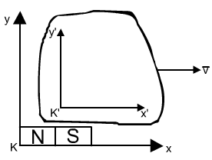
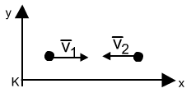
2). $K:E=0$ $B≠0$
$K^{'}:$$E≠0$ $B≠0$

Преобразование $\bar{E}$ и $\bar{B}$.
1). $v\text{<<}c$
$K:E≠0$ $B≠0$
$\bar{F}=q\bar{E}+q[\bar{v},\bar{B}]$
$\bar{F}'=\bar{F}$
$\bar{F}'=q\bar{E}'$
$q\bar{E}'=q\bar{E}+q[\bar{v},\bar{B}]$ $⇒$ $\bar{E}'=\bar{E}+[\bar{v},\bar{B}]$

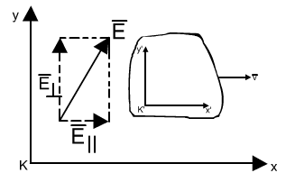
2). $v→c$

$\bar{E}={\bar{E}}_{||}+{\bar{E}}_{}$ ${\bar{E}}^{'}={\bar{E}}_{||}^{'}+{\bar{E}}_{}^{'}$
$\bar{B}={\bar{B}}_{||}+{\bar{B}}_{}$ ${\bar{B}}^{'}={\bar{B}}_{||}^{'}+{\bar{B}}_{}^{'}$

$x'=\frac{x−\text{vt}}{\sqrt{1−{v^{2}}/{c^{2}}}}$ $y'=y$ $z'=z$ $t^{'}=\frac{t−{v_{x}}/{c^{2}}}{\sqrt{1−{v^{2}}/{c^{2}}}}$
${\bar{E}}_{||}^{'}={\bar{E}}_{||}$ ${\bar{B}}_{||}={\bar{B}}_{||}^{'}$
${\bar{E}}_{}^{'}=\frac{{\bar{E}}_{}+[\bar{v},\bar{B}]}{\sqrt{1−{v^{2}}/{c^{2}}}}$ ${\bar{B}}_{}^{'}=\frac{{\bar{B}}_{}−[\bar{v},\bar{E}]/{c^{2}}}{\sqrt{1−{v^{2}}/{c^{2}}}}$

Следствия:
1). $K:E≠0$ $B≠0$ ${\bar{E}}_{}^{'}=\frac{{\bar{E}}_{}}{\sqrt{1−{v^{2}}/{c^{2}}}}$ (1) ${\bar{B}}_{}^{'}=\frac{−[\bar{v},\bar{E}]}{c^{2}\sqrt{1−{v^{2}}/{c^{2}}}}$ ${\bar{B}}_{||}=0$ $\bar{B}={\bar{B}}_{}^{'}$
$K'$ ${\bar{v}}^{'}$
2). $\frac{1}{\sqrt{1−{v^{2}}/{c^{2}}}}=$$\frac{{\bar{E}}_{}^{'}}{{\bar{E}}_{}}$ ${\bar{B}}_{}^{'}=\frac{−[\bar{v},\bar{E}]{\bar{E}}_{}^{'}}{c^{2}{\bar{E}}_{}}$

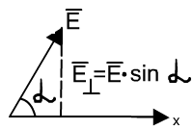
$$\left|\left[\bar{v},\bar{E}\right]\right|=\text{vE}\text{sin}α$$
(1) $⇒$ ${\bar{E}}_{}^{'}↑↑{\bar{E}}_{}$
$B_{}^{'}=\frac{−[\bar{v},\bar{E}']}{c^{2}}$
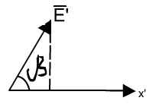
$$E_{}^{'}=E^{'}\text{sin}β$$
$$\left|\left[\bar{v},\bar{E}'\right]\right|=\text{vE}\text{'sin}β$$
$$B^{'}=\frac{−[\bar{v},\bar{E}']}{c^{2}}$$
$\bar{B}⊥\bar{v}$, $\bar{B}'⊥\bar{E}'$

Инварианты электромагнитного поля:

$q=\text{mv}$ $v_{e}\text{>>}v_{a}$ $T↑$ $v_{e}↑↑$ $v_{a}↑$
$$\left(\bar{E},\bar{B}\right)=E^{2}−c^{2}B^{2}=\text{mv}$$

БИЛЕТ 38. Свободные гармонические колебания. Уравнение гармонических колебаний.

$$A(t)=A_{0}\text{cos}\left(ωt+ϕ_{0}\right)$$
$A_{0}$- амплитуда, $ω$- частота, $ϕ_{0}$- начальная фаза. $ϕ=ωt+ϕ_{0}$- фаза колебаний.
$$\frac{\text{dA}(t)}{\text{dt}}=−A_{0}ω\text{sin}\left(ωt+ϕ_{0}\right)=A_{0}ω\text{cos}\left(ωt+\frac{π}{2}ϕ_{0}\right)$$
$$\frac{d^{2}A(t)}{{\text{dt}}^{2}}=−A_{0}ω^{2}\text{cos}\left(ωt+ϕ_{0}\right)=A_{0}ω^{2}\text{cos}\left(ωt+π+ϕ_{0}\right)$$
$\frac{d^{2}A(t)}{{\text{dt}}^{2}}=−ω^{2}A(t)$ $\frac{d^{2}A(t)}{{\text{dt}}^{2}}−ω^{2}A(t)=0$
$$\hat{A}(t)=A_{0}\text{exp}\left\{i\left(ωt+ϕ_{0}\right)\right\}$$
$$\frac{d\hat{A}(t)}{\text{dt}}=A_{0}iω\text{exp}\left\{i\left(ωt+ϕ_{0}\right)\right\}$$
$$\frac{d^{2}\hat{A}(t)}{{\text{dt}}^{2}}=A_{0}i^{2}ω^{2}\text{exp}\left\{i\left(ωt+ϕ_{0}\right)\right\}=\hat{A}(t)$$
$$\tilde{A}(t)=A_{0}\left(\text{cos}\left(ωt+ϕ_{0}\right)+i\text{sin}\left(ωt+ϕ_{0}\right)\right)$$
$$A(t)=R_{e}\hat{A}(t)$$

1). Пружинный маятник.
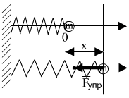
$m\bar{a}=\bar{F}$ ${\text{ma}}_{x}=F_{x}$
$m\frac{d^{2}x}{{\text{dt}}^{2}}=−\text{kx}$ $\frac{d^{2}x}{{\text{dt}}^{2}}+\frac{k}{m}x=0$
$$ω^{2}=\frac{k}{m}$$
$$x=x_{m}\text{cos}\left(ωt+ϕ_{0}\right)$$

Начальные условия: $t=0$
$x|_{t=o}=x_{0}$ $x|_{t=o}=x_{0}$
$\begin{aligned}\left\{x_{0}=x_{m}\text{cos}ϕ_{0} | \right.\end{aligned}$ $\begin{aligned}\left\{\text{tg}ϕ_{0}=−\frac{v_{0}}{x_{0}ω} | \right.\end{aligned}$
Энергия:
$W_{П}=\frac{{\text{kx}}^{2}}{2}=\frac{{\text{kx}}_{\text{MAX}}^{2}}{2}{\text{cos}}^{2}\left(ωt+ϕ_{0}\right)$ $W_{К}=\frac{{\text{mv}}^{2}}{2}=\frac{{\text{mx}}_{m}^{2}ω^{2}{\text{sin}}^{2}\left(ωt+ϕ_{0}\right)}{2}$
$W=W_{К}+W_{П}$= $\frac{x_{m}^{2}}{2}\left(k{\text{cos}}^{2}\left(ωt+ϕ_{0}\right)+{mω}^{2}{\text{sin}}^{2}\left(ωt+ϕ_{0}\right)\right)$
$W=\frac{x_{m}^{2}}{2}\left(k{\text{cos}}^{2}\left(ωt+ϕ_{0}\right)+(1−{\text{cos}}^{2}\left(ωt+ϕ_{0}\right)){mω}^{2}\right)$$W=\frac{x_{m}^{2}}{2}\left({mω}^{2}+k−{mω}^{2}){\text{cos}}^{2}\left(ωt+ϕ_{0}\right)\right)=\frac{x_{m}^{2}}{2}{mω}^{2}$ ${mω}^{2}=k$

2). Математический маятник.
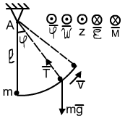
$$J_{A}\bar{ε}={\bar{M}}_{\text{mg}}$$
$$\bar{ε}=\frac{d\bar{ω}}{\text{dt}}=\frac{d^{2}\bar{ϕ}}{\text{dt}}$$
$$J_{A}\frac{d^{2}ϕ}{\text{dt}}=−\text{mgl}\text{sin}ϕ$$
$$\frac{d^{2}ϕ}{{\text{dt}}^{2}}+\frac{\text{mgl}}{J_{A}}\text{sin}ϕ=0$$
$ϕ\text{:sin}ϕ≈ϕ$ $⇒$ $\frac{d^{2}ϕ}{{\text{dt}}^{2}}+\frac{\text{mgl}}{J_{A}}ϕ=0$
$J_{A}={\text{ml}}^{2}$ $ω^{2}=\frac{\text{mgl}}{{\text{ml}}^{2}}=\frac{g}{l}$
$$ϕ=ϕ_{\text{MAX}}\text{cos}\left(ωt+ϕ_{0}\right)$$
$\frac{dϕ}{\text{dt}}=−$$ϕ_{m}ω\text{sin}\left(ωt+ϕ_{0}\right)$
$$ε=−ϕ_{m}ω^{2}\text{cos}\left(ωt+ϕ_{0}\right)$$

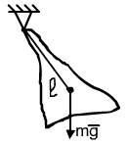
3). Физический маятник.
$$J_{A}\bar{ε}={\bar{M}}_{\text{mg}}$$
$$ω^{2}=\frac{\text{mgl}}{J_{A}}=\frac{g}{l}$$
$$l=\frac{J_{A}}{\text{ml}}$$

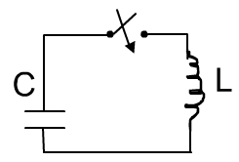
4). Идеальный колебательный контур.
$$u_{C}=ε_{i}$$
$\frac{q}{C}=−L\frac{\text{dI}}{\text{dt}}$
$$\frac{q}{C}=−L\frac{d^{2}q}{{\text{dt}}^{2}}$$
$I=\frac{\text{dq}}{\text{dt}}$ $\frac{d^{2}q}{{\text{dt}}^{2}}+\frac{1}{\text{LC}}q=0$
$$ω^{2}=\frac{1}{\text{LC}}$$
$q=q_{m}\text{cos}\left(ωt+ϕ_{0}\right)$ $ϕ_{0}=0$
$$I=−q_{m}ω\text{sin}\left(ωt+ϕ_{0}\right)=q_{m}ω\text{cos}\left(ωt+ϕ_{0}+\frac{π}{2}\right)$$
$$W_{C}=\frac{q^{2}}{2C}=\frac{q_{m}^{2}}{2C}{\text{cos}}^{2}\left(ωt+ϕ_{0}\right)$$
$$W_{L}=\frac{{\text{LI}}^{2}}{2}=\frac{L}{2}q_{m}^{2}ω^{2}{\text{sin}}^{2}\left(ωt+ϕ_{0}\right)$$
$$W=W_{C}+W_{L}=\text{const}=\frac{q_{m}^{2}}{2C}=\frac{{\text{Lq}}_{m}^{2}ω^{2}}{2}$$

БИЛЕТ 39. Сложение гармонических колебаний.
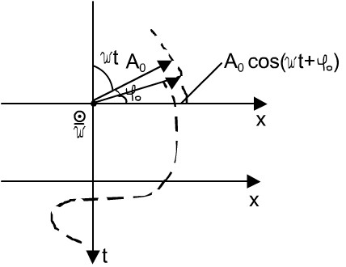
$$A(t)=A_{0}\text{cos}\left(ωt+ϕ_{0}\right)$$
1). Колебания одного направления и равной частоты.
$$A_{1}=A_{\text{10}}\text{cos}\left(ωt+ϕ_{\text{10}}\right)$$
$$A_{2}=A_{\text{20}}\text{cos}\left(ωt+ϕ_{\text{20}}\right)$$
$ϕ_{\text{20}}−ϕ_{\text{10}}=ϕ_{2}−ϕ_{1}=$$\left(ωt+ϕ_{\text{20}}\right)−\left(ωt+ϕ_{\text{10}}\right)$
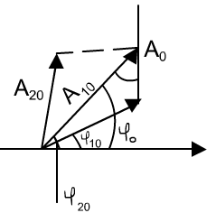

$$A_{0}^{2}=A_{\text{10}}^{2}+A_{\text{20}}^{2}−2A_{\text{10}}A_{\text{20}}\text{cos}\left(π−\left(ϕ_{\text{20}}−ϕ_{\text{10}}\right)\right)$$
$$A_{0}^{2}=A_{\text{10}}^{2}+A_{\text{20}}^{2}−2A_{\text{10}}A_{\text{20}}\text{cos}\left(ϕ_{\text{20}}−ϕ_{\text{10}}\right)$$
$$\text{tg}ϕ_{0}=\frac{A_{\text{10}}\text{sin}ϕ_{\text{10}}+A_{\text{20}}\text{sin}ϕ_{\text{20}}}{A_{\text{10}}\text{cos}ϕ_{\text{10}}+A_{\text{20}}\text{cos}ϕ_{\text{20}}}$$
$$A=A_{0}\text{cos}\left(ωt+ϕ_{0}\right)$$

1). $ϕ_{\text{10}}=ϕ_{\text{20}}$ $A_{0}=A_{\text{10}}+A_{\text{20}}$
2). $ϕ_{\text{20}}−ϕ_{\text{10}}=π$ $A_{0}=\left|A_{\text{10}}−A_{\text{20}}\right|$
3). $ϕ_{\text{20}}−ϕ_{\text{10}}=\frac{π}{2}$

2). Биения.
$$ω_{1}=ω$$
$$ω_{2}=ω+Δω$$
$$ω_{2}=ω+Δω$$
$A_{\text{10}}=A_{\text{20}}=A_{0}$ $ϕ_{\text{10}}=ϕ_{\text{20}}=ϕ_{0}$
$$A_{1}=A_{0}\text{cos}ωt$$
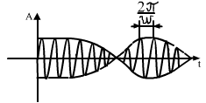
$$A_{2}=A_{0}\text{cos}\left(ωt+Δωt\right)$$
$$A=A_{1}+A_{2}=A_{0}(\text{cos}ωt+\text{cos}(ωt+Δωt))$$
$A=2A_{0}\text{cos}\frac{2ωt+Δωt}{2}\text{cos}(\frac{Δωt}{2})$
$$A=2A_{0}\text{cos}\frac{Δωt}{2}\text{cos}ωt$$
3). Сложение взаимно перпендикулярных колебаний.
$\begin{aligned}\left\{x=x_{m}\text{cos}ωt | \right.\end{aligned}$$⇒$$\begin{aligned}\left\{\text{cos}ωt=\frac{x}{x_{m}} | \right.\end{aligned}$ $\text{sin}ωt=±\sqrt{1−{\left(\frac{x}{x_{m}}\right)}^{2}}$
$\frac{y}{y_{m}}=\frac{x}{x_{\text{max}}}\text{cos}ϕ∓$$\sqrt{1−{\left(\frac{x}{x_{m}}\right)}^{2}}\text{sin}ϕ$

$$±\sqrt{1−{\left(\frac{x}{x_{m}}\right)}^{2}}\text{sin}ϕ=\frac{x}{x_{m}}\text{cos}ϕ−\frac{y}{y_{m}}$$
$$\left(1−{\left(\frac{x}{x_{m}}\right)}^{2}\right){\text{sin}}^{2}ϕ={\left(\frac{x}{x_{m}}\right)}^{2}{\text{cos}}^{2}ϕ−2\frac{x}{x_{m}}\frac{y}{y_{m}}\text{cos}ϕ+{\left(\frac{y}{y_{m}}\right)}^{2}$$
$${\text{sin}}^{2}ϕ={\left(\frac{x}{x_{m}}\right)}^{2}−2\frac{x}{x_{m}}\frac{y}{y_{m}}\text{cos}ϕ+{\left(\frac{y}{y_{m}}\right)}^{2}$$

$ϕ=0$ $\begin{aligned}\text{sin}ϕ=0 \\ \text{cos}ϕ=1\end{aligned}$
$${\left(\frac{x}{x_{m}}\right)}^{2}−2\frac{x}{x_{m}}\frac{y}{y_{m}}+{\left(\frac{y}{y_{m}}\right)}^{2}=0$$
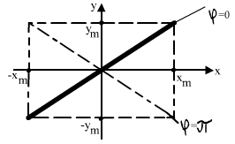
$${\left(\frac{x}{x_{m}}−\frac{y}{y_{m}}\right)}^{2}=0$$
$$y=y_{m}\frac{x}{x_{m}}$$

$ϕ=π$ $\begin{aligned}\text{sin}ϕ=0 \\ \text{cos}ϕ=−1\end{aligned}$

$${\left(\frac{x}{x_{m}}+\frac{y}{y_{m}}\right)}^{2}=0$$
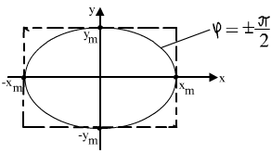
$$y=−y_{m}\frac{x}{x_{m}}$$

$ϕ=±\frac{π}{2}$ $\begin{aligned}\text{sin}ϕ=1 \\ \text{cos}ϕ=0\end{aligned}$

$${\left(\frac{x}{x_{m}}\right)}^{2}+{\left(\frac{y}{y_{m}}\right)}^{2}=1$$

Эллипс. Вращение при «+» по часовой стрелке, при «-» ли против часовой стрелки

$\begin{aligned}ω_{1}=ω \\ ω_{2}=ω+Δω\end{aligned}$ $\begin{aligned}\left\{x=x_{m}\text{cos}ωt | \right.\end{aligned}$
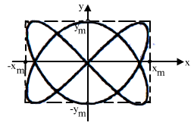
$${nω}_{1}={mω}_{2}$$
$$\frac{ω_{1}}{ω_{2}}=\frac{m}{n}$$

БИЛЕТ 40. Затухающие колебания: уравнение, декремент затухания, логарифмический декремент затухания, добротность системы.

Затухающие колебания.
${\bar{F}}_{\text{СОПР}}=−μ\bar{v}$ $v=ωl$
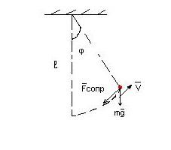
β- коэффициент затухания

$$A(t)=A_{0}\text{exp}\left\{−βt\right\}\text{cos}\left(ωt+ϕ_{0}\right)$$
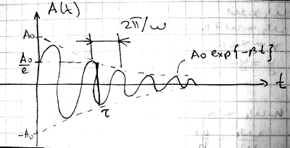

T > Tн.

Декремент затухания.

exp{$β$t}- декремент затухания.

Логарифмический декремент затухания.

$$λ=βT$$
число колебаний
Добротность.

Затухающие колебания в колебательном контуре.

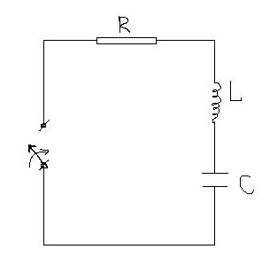

εi=IR + Uc
q(t)=$q_{m}$ exp{-$β$t}cos($ω$t+$ϕ_{0}$)

БИЛЕТ 41. Вынужденные колебания. Резонанс.

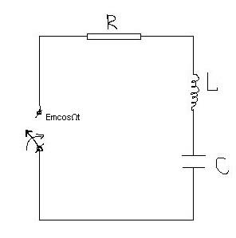
εi + ε =IR + Uc
q(t)=q1(t)+q2(t)
q1(t)=qm exp{-$β$t}cos($ω$t+$ϕ$)
q2(t)=q0cos($Ω$t-$ϕ_{0}$)
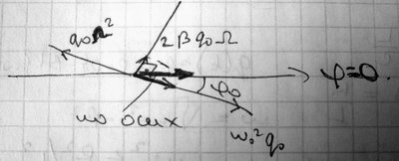

q(t) = q2(t)

q(t) = q1(t) + q2(t).
q1(t)=qm exp{-$β$t}cos($ω$t+$ϕ$)
q2(t)=q0cos($Ω$t-$ϕ_{0}$)

Резонанс.

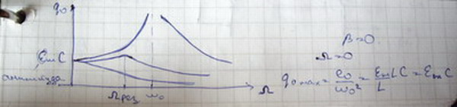

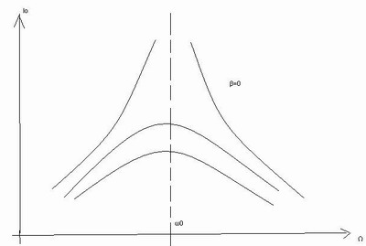

БИЛЕТ 42. Электромагнитные волны. Волновое уравнение.
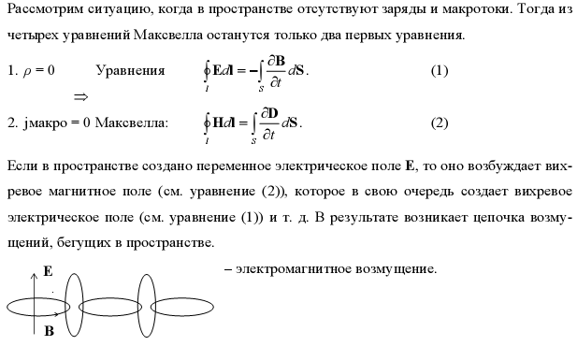
$\frac{∂^{2}A}{∂t^{2}}=v^{2}\frac{∂^{2}A}{∂x^{2}}$- волновое уравнение.

БИЛЕТ 43. Вывод волнового уравнения из уравнений Максвелла.

БИЛЕТ 44. Энергия электромагнитной волны.

